

Весы электронные настольные

для новорожденных и детей до полутора лет
ВЭНд-01-«Малыш»15-С-1/2/5-А-Рм,
ВЭНд-01-«Малыш»-15-С-1/2/5-И-А-Рм,
ВЭНд-01-«Малыш»15-С-2/5-А-Рм,
ВЭНд-01-«Малыш»-15-С-2/5-И-А-Рм,
ВЭНд-01-«Малыш»-15-С-1/2/5-А,
ВЭНд-01-«Малыш»-15-С-1/2/5-И-А,
ВЭНд-01-«Малыш»-15-С-5-А,
ВЭНд-01-«Малыш»-15-С-5-И-А,
ВЭНд-01-«Малыш»-15-С-1/2/5,
ВЭНд-01-«Малыш»-15-С-1/2/5-И,
ВЭНд-01-«Малыш»-15-С-2/5,
ВЭНд-01-«Малыш»-15-С-2/5-И.

Руководство пользователя. Руководство по загрузке для ВПО 41.t 90

Тамбовская область,
Тамбовский район,
с. Тулиновка
2025

1. ВВЕДЕНИЕ

Настоящее руководство описывает функции и порядок работы с внутренним программным обеспечением (ВПО) весов электронных настольных для новорожденных и детей до полутора лет ВЭНд-01-"Малыш", производимых АО «ТВЕС» (далее весы) и процедур, необходимых для его установки и эксплуатации в составе платы контроллера ПР VR05_91 МС-22/02/83.
ВПО устанавливается производителем во время производства партии весов. Конечному пользователю не требуется предпринимать никаких действий для установки.

Условное общее обозначение весов имеет следующий вид:
ВЭНд-01-«Малыш»-15-С-Х-(И)-(А)–(Рм)

где индексы означают:
- 15 – величину наибольшего предела взвешивания (Max),кг
- С - наличие энергонезависимой памяти с возможностью вычисления разницы между предыдущим и последующим результатом взвешивания,

Х – цена поверочного деления, принимающая значения: «1/2/5», или «2/5», или «5».
- И – наличие интерфейса RS232 или USB.
- А – весы имеют автономное питание от аккумулятора.
- Рм - наличие встроенного механического ростомера,
Отсутствие того или иного индекса означает отсутствие в модификации весов той или иной функции.
Основные функции ВПО:
- Автоматическое измерение массы с фиксацией ее на табло,
- взаимодействует с пользователем через табло и кнопки,
- настройка: яркости дисплея индикации; вкл/выкл звука при нажатии клавиш;
- передача данных взвешивания на компьютер (для весов с индексом «И» в обозначении);
- Управление электропитанием устройств/системы.
Техническая поддержка и контакты:
- Телефон: +7–(4752)-61–71–41
- E-mail: sale@tves.com.ru

2. Интерфейс пользователя (общий вид см. Приложение А)

2.1. Клавиши управления панели управления (см. Рисунок 1)

Рисунок 1 – Панель управления

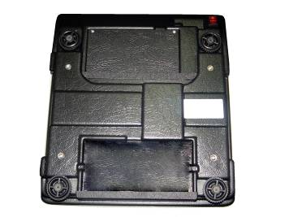
Пломба
Тумблер (Клавиша ВКЛ.)
Аккумуляторный отсек
(с 2 винтами крепления)
Разъем
Основание
Опора

Рис.2 Вид весов снизу
- ВКЛ (тумблер на корпусе): включение/выключение питания (см. Рис.2).
- Т:
    - Выборка массы тары (пеленки).
    - Обнуление показаний.
    - Переключение яркости дисплея (удержание 3-4 с).
- Р:
    - Просмотр разности между текущим и сохраненным весом.
    - Включение/выключение звука (удержание 3-4 с).
- Ф:
  - фиксация текущего веса в память.

2.2. Табло индикации
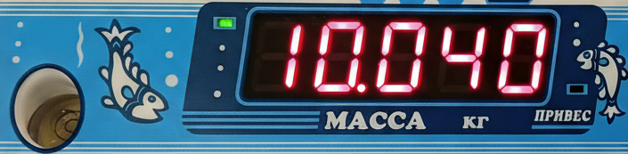

На табло индикации (см. Рисунок 3) отображается следующая информация:
- ЧИСЛОВЫЕ ЗНАЧЕНИЯ: Масса (кг).
- Символы и индикаторы:
Символ | Значение
индикатор аккумулятора | - Мигает (при напряжении <5,7В):  Емкости аккумулятора хватит не более чем на 10 часов, требуется подзарядка аккумулятора  - Не горит:  Емкости аккумулятора хватит более, чем на 10 часов  - Горит постоянно:  Идет зарядка аккумулятора (при работе от сети)  - не горит (при работе от сети)
индикатор «ПРИВЕС», | Горит при отображении разности двух взвешиваний.
• (мигающая точка) | весы в экономном режиме
« – » (знак минус) | отображение сохраненного в памяти веса (перед цифровой информацией)
П. и звуковой сигнал | перегрузка (>15 кг).
- ТЕКСТОВЫЕ СООБЩЕНИЯ:
Сообщение на табло индикации | Объяснение
на 1–2 сек. появится значение 88888 | Проверка сегментов табло
41.t 90 | Индикация номера версии
0.000 Нули на табло индикации | Готовность весов к измерению
----- | подтверждение фиксации веса

3. Основные режимы работы ПО

3.1. Стандартный режим взвешивания
- Включите весы тумблером ВКЛ.
- ПО выполнит самотестирование (отображение версии, тест 88888).
- На дисплее появится 0.000. Весы готовы к работе.
- Для взвешивания с пеленкой:
  - Положите пеленку на платформу.
  - Нажмите Т для обнуления веса тары (до 5 кг). На дисплее отобразится 0.000.
- Поместите ребенка на платформу. Считайте результат с дисплея.

3.2. Режим фиксации данных и памяти
- Сохранение веса: После стабилизации показаний нажмите Ф. На дисплее появится -----, подтверждающее фиксацию.
- Просмотр сохраненного веса: Нажмите Р. Отобразится значение последнего зафиксированного веса с символом –.
- Очистка памяти: При нулевых показаниях нажмите Т, затем Ф.

3.3. Режим сравнения результатов
- Зафиксируйте вес ребенка кнопкой Ф.
- При следующем взвешивании нажмите Р. На дисплее отобразится разность между текущим и сохраненным весом.
  - Знак - указывает на уменьшение веса.
- Для возврата в режим взвешивания нажмите Р повторно.

4. Управление питанием и энергосбережение

4.1. Режимы работы
- Автономный режим (аккумулятор):
  - Автоотключение через 5-6 секунд бездействия. Дисплей гаснет, мигает точка.
  - Активация: нагружение платформы или нажатие любой клавиши.
- Сетевой режим (адаптер):
  - Подключите адаптер к сети и разъему весов.

4.2. Сервисные функции
- Проверка напряжения аккумулятора: При включении весов во время теста нажмите любую клавишу. На дисплее отобразится напряжение (6.5–6.9 В при полной зарядке).
- Управление звуком: Удерживайте Р 3-4 секунды для включения/выключения звука клавиш.
- Регулировка яркости: Удерживайте Т 3-4 секунды для переключения между нормальной и пониженной яркостью.

5. Интерфейс связи с ПК (для модификаций с индексом "И")
- Протокол:
В весах применён интерфейс связи с ПК по каналу USB с протоколом RS232. Физический протокол обмена:
- Скорость 4800 бит/сек.
- Количество информационных бит 8.
- Стоп бит 2.
- Без контроля по четности.
- Автоматическая передача:
- Информация о массе и росте автоматически передается на компьютер при фиксации веса и роста (высвечивании символа «Ф» в квадрате). Весы выдают на ПК данные о массе и росте в двоичном коде в виде:
55h, Oft, мл.б в, ср. б в, ст. б в,
Где сокращения – младший. … средний… старший байт веса.
- Управление с ПК:
    - Команда 001 — эмулирует нажатие кнопки ТАРА.

Команда 003 — запрос текущих данных о массе с весов

6. Действия при сбоях в работе ВПО
Проблема | Действие | Рекомендуемое действие пользователя
Перегрузка | П. и звуковой сигнал | Убрать груз >15 кг
Некорректные показания | Отображение ошибки | 1. Снять груз с платформы.  2. Выключить и включить весы.
Внимание! Запрещено вскрывать весы и пытаться самостоятельно перепрошивать. Это приведет к потере гарантии и блокировке устройства.

Приложение А - Общий вид весов

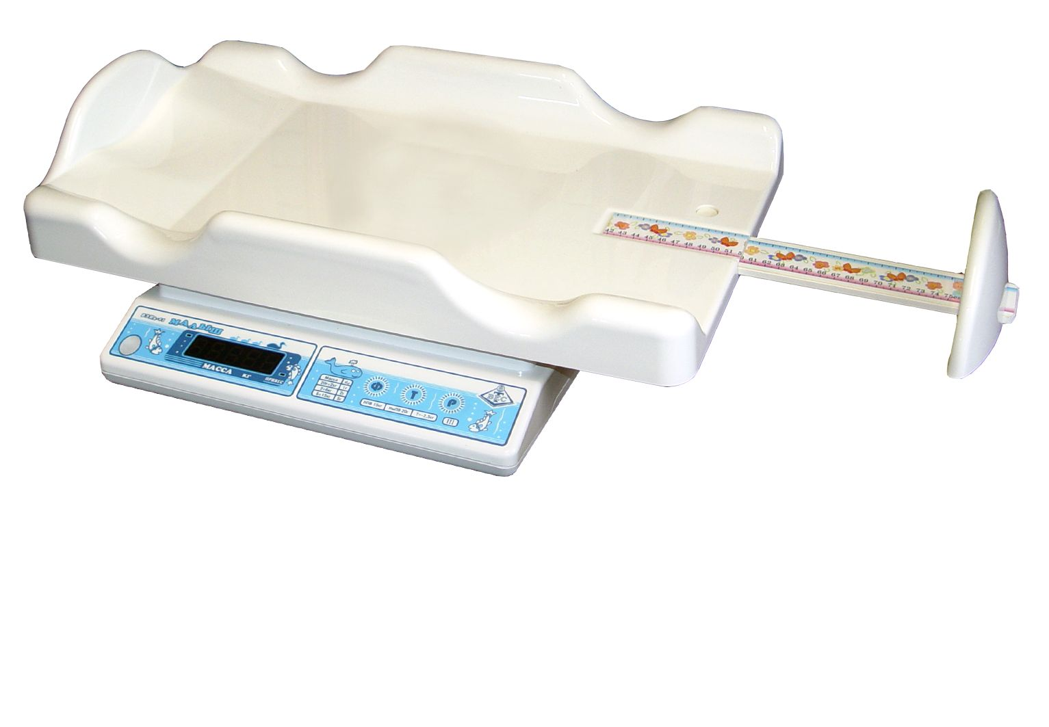
1

2 4 3 5 6 7

1 грузоприемное устройство
2 индикатор уровня
3 индикатор разрядки аккумулятора
4 индикатор разности веса
5 клавиши управления слева направо: «Ф», «Т», «Р»
6 кнопка фиксации
7 подвижный упор

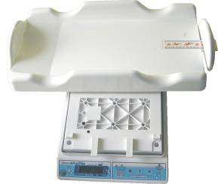

Место пломбировки

3. Загрузка ВПО

3.1 Подготовка оборудования
Подготовка программатора:
‒ Убедитесь, что программатор ChipProgUSB исправен;
‒ Подключите его к компьютеру через USB–порт.
Соедините программатор с платой управления весов через соответствующий разъём.

3.2 Загрузка встроенного программного обеспечения
‒ Откройте программу ChipProgUSB с рабочего стола компьютера;
‒ Загрузка проекта прошивки:
1) В меню выберите: Файл → Проект открыть;
2) Перейдите по пути: C:\hex программы\проекты;
3) Выберите файл профиля прошивки 901.upp.
‒ Для запуска автоматического программирования в меню программы выберите: Программирование → Автоматическое программирование;
‒ Нажмите кнопку «Выполнить»;
‒ Дождитесь завершения загрузки прошивки. Индикатор прогресса должен показать 100%;
‒ Убедитесь, что в логе программы отсутствуют ошибки. На экране ПК отображается статус «Успешно».

3.3 Проверка инсталляции и завершение
‒ Отключите программатор от платы управления;
‒ установите плату в весы и включите их кнопкой «Вкл»;
‒ Для верификации ВПО выполните следующие действия:
1) Проверьте информацию на дисплее. На дисплее должна отобразиться версия ВПО 41.t 90;
2) Проведите проверку:
a. Срабатывания звукового оповещения, предупреждающего о разряде аккумулятора;
b. Работы индикации платы с помощью имитаторов приборов (подключите датчик весов).

3.4 Устранение неисправностей
‒ Ошибка при прошивке:
1) Повторно подключите программатор, перезапустите процесс;
2) Убедитесь, что файл прошивки не повреждён.
‒ При возникновении ошибки некорректной контрольной суммы обратитесь в сервисный центр.
П р и м е ч а н и е :
1) Используйте только оригинальные кабели из комплекта;
2) Не прерывайте процесс прошивки – это может вывести плату из строя;

